**РГПУ имени А.И. Герцена**

**Институт Компьютерных Наук и Технологического Образования**

**Информатика и вычислительная техника**

**Работу выполнила Волкова А. И.**

**Лабораторная работа №3.**

**Практическое знакомство с потоками и синхронизацией потоков ОС UNIX**

**Цель работы:** Ознакомиться с подсистемой управления потоками в операционной системе Unix и основными программными средствами для создания, управления и удаления потоков.

**Задание**

Изучить основные программные средства управления потоками ОС Unix, а также способы синхронизации потоков. Разработать приложения для многопоточных вычислений с использованием синхронизации посредством мьютексов, семафоров и условных переменных.

**Выполнение работы**

**2. Разработать три многопоточные программы с использованием минимум двух потоков и различных средств синхронизации. Например, два потока записывают и читают информацию из одного файла; два потока увеличивают значение общей переменной; два потока с различной частотой считывают и записывают данные в общий буфер памяти.**

**3. Необходимо обеспечить синхронизированную работу потоков в критической секции с использованием:**

**• мьютексов;**

**• семафоров;**

**• условных переменных.**

**Синхронизация с помощью мьютекса**

В программе имеются 2 функции, записывающие в файл «put.txt» цифры «11» и «22». 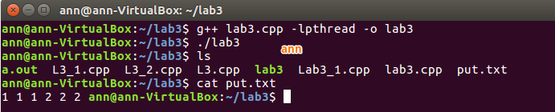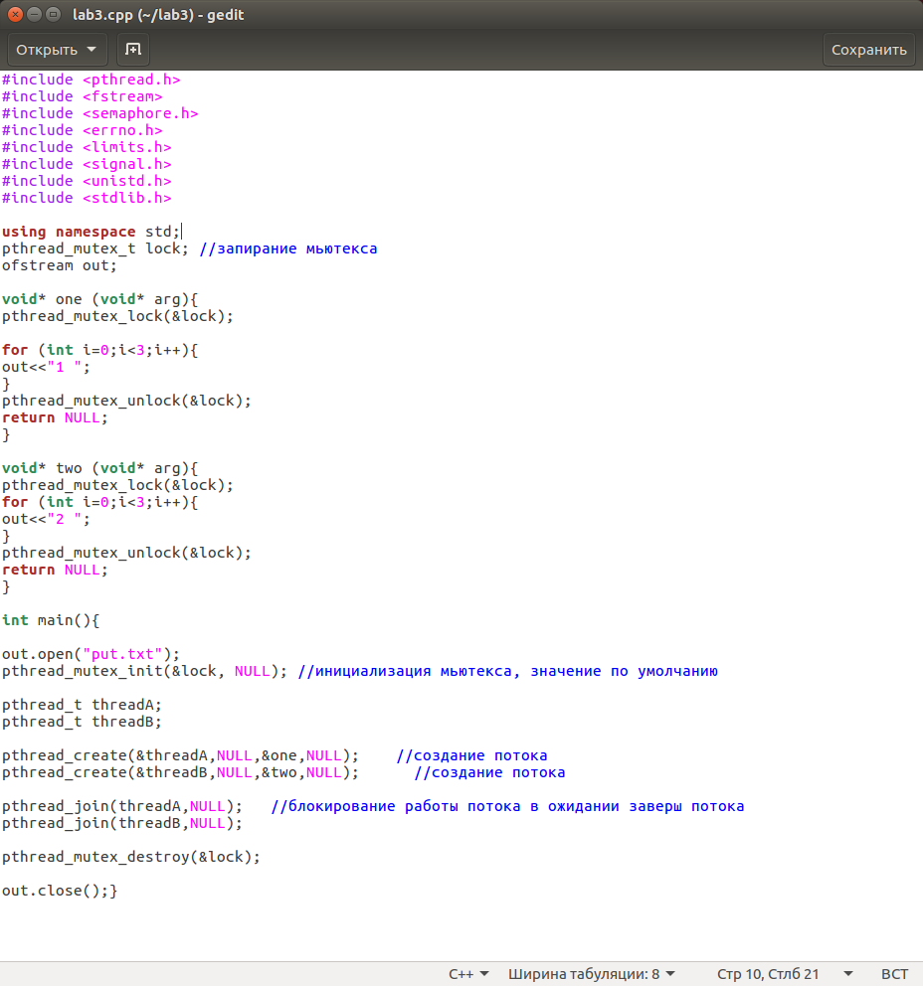

**Синхронизация с использованием семафора**

В программе первый поток добавляет к общей переменной 10, а второй поток отнимает 5, после завершения одного цикла потока поток приостанавливается и начинает действие другой поток. 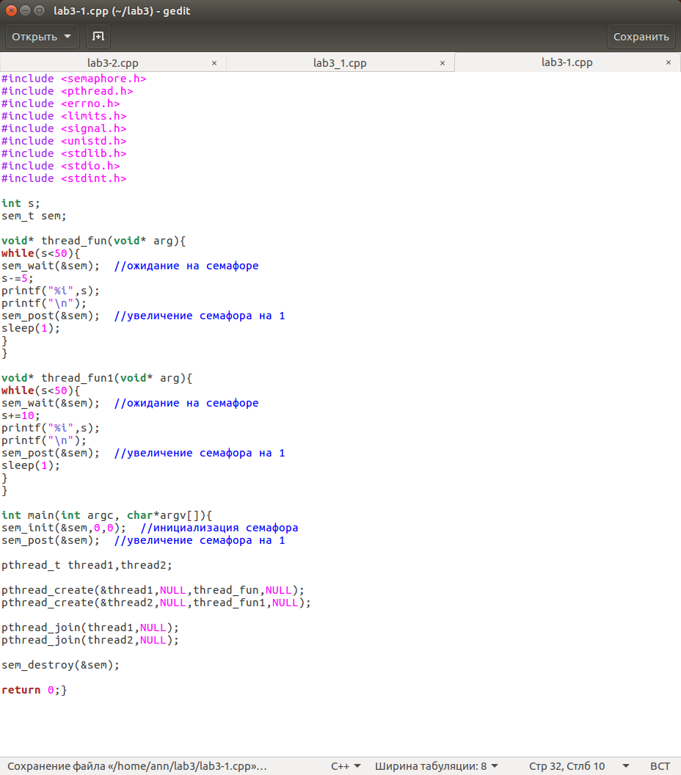

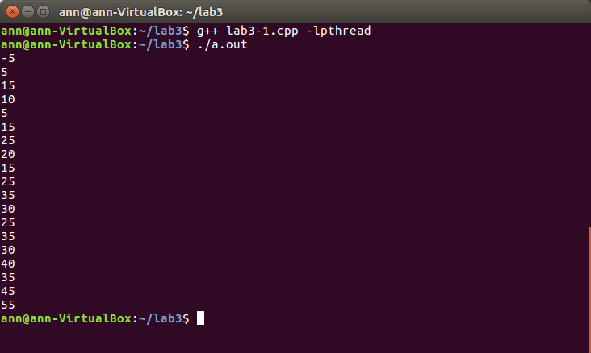

**Синхронизация с помощью условных переменных**

В программе 2 потока с функциями обращаются к общей переменной, один из них увеличивает переменную на 1, другой уменьшает на 1.

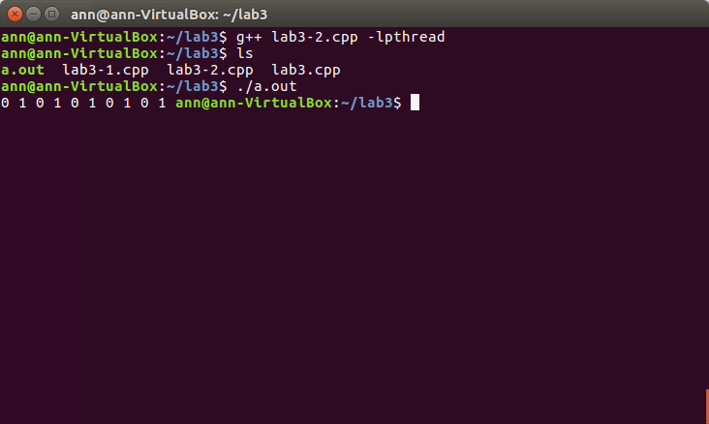

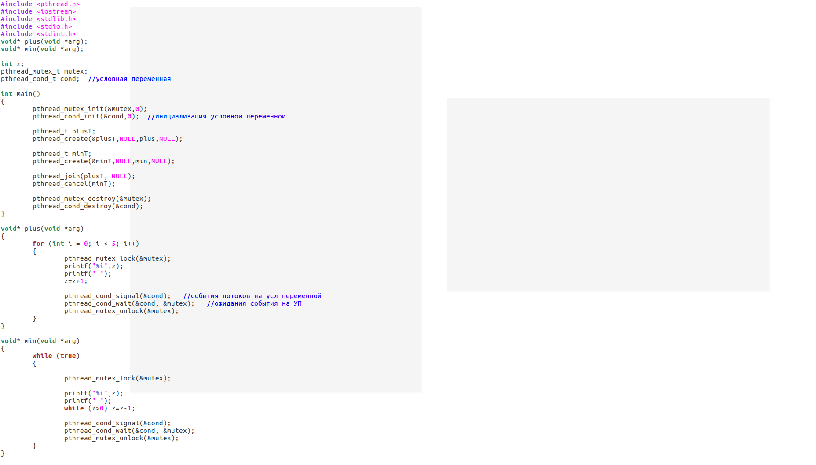

**4. Убедиться в результативности применения средств синхронизации потоков, сравнив результаты работы программ с использованием и без использования средств синхронизации.**

Во второй программе были убраны семофоры, следовательно, потоки получились асинхронные, потоки работают в произвольном порядке, в результате чего мы не можем гарантировать правильность работы приложения, в некоторых случаях это приводит к ошибке приложения или зацикливанию потока.

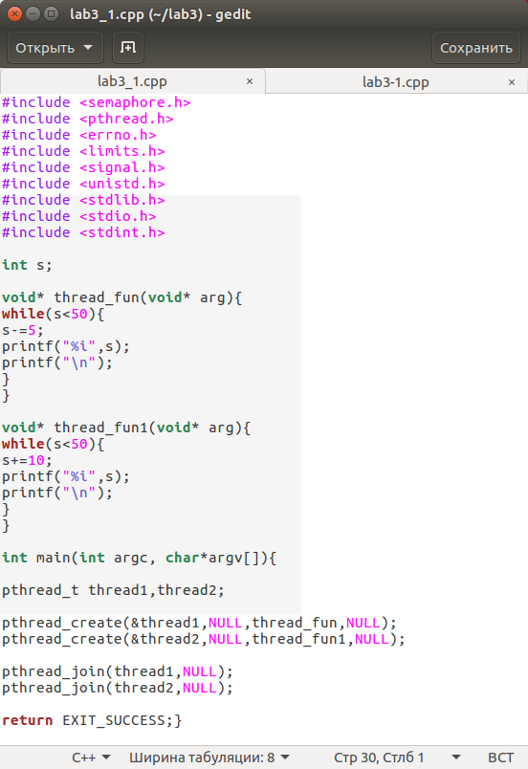

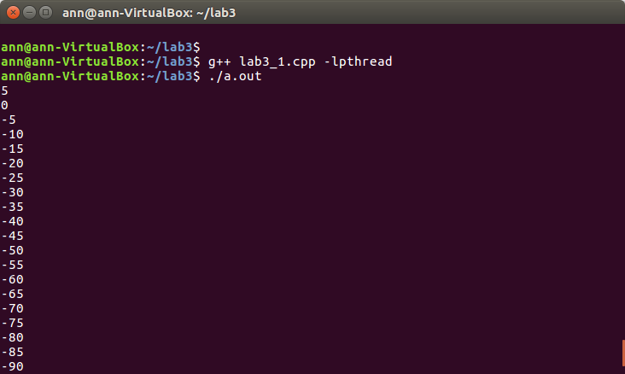

**Вывод**

Использование потоков может быть хорошим инструментом при необходимости обеспечить одновременное выполнение нескольких действий.